Vendredi 27 mars CE1 correction

1)apprendre les mots :
Une nouille
La rouille
Une grenouille
Des chatouilles
Une citrouille
La ratatouille
Il fouille
Elle se mouille
Il se débrouille
Douillet

2)Faire la dictée suivante :
Je mange des nouilles et de la ratatouille. Il y a de la rouille sur mon vélo. La grenouille se débrouille bien, elle se mouille et elle saute sur la citrouille.
Il fouille dans son sac. Mon frère aime les chatouilles mais il est très douillet.

Aide pour les élèves ayant du mal à écrire longtemps :
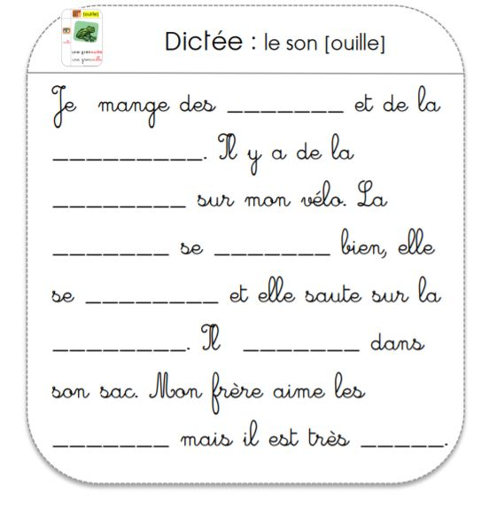
3)Lecture compréhension (ci-joint)

4) Nombre du jour
L’élève complète la synthèse du nombre du jour (ci-joint) avec le nombre 530.
Cinq-cent-trente Pair 5c3d0u
-1 = 529 / +1 = 531
-10 = 520 / +10 = 540
-100 = 430 / +100 = 630
+ 1000 = 1530
5) Donne le nombre de dizaines des nombres suivants : 704 et 985.
704 : il y a 70 dizaines.
985 : il y a 98 dizaines.
6)Faire la fiche numération (en pièce jointe).

